Manual de usuario Rol - Admin
Sistema de Gestión Postventa “Pitagora”

Tabla de contenido

Datos del documento 3
Histórico de Revisiones 3
Información del Proyecto 3
Integrantes 3
Objetivo 4
Consideración Técnica 4
Manual de Uso 5
1. Inicio de Sesión (Login) 5
Vista del Administrador 6
Panel admin 6
2. Centro de Gestión y Control de Estados de Tickets 7
3. Visualización y edición de Clientes (Clientes) 7
4. Registro de Nuevas Clientes (Crear Cliente) 8
5. Visualización y edición de Obras (Obras) 9
6. Registro de Nuevas Proyectos (Crear Obras) 10
7. Visualización y edición de Usuarios (Vista Admin) 11
8. Registro de Personal (Crear Usuarios) 12
9. Mi Perfil de Administrador 13
Resolución de Problemas Comunes 14
Cierre de Sesión Seguro 14

Datos del documento

Histórico de Revisiones
Versión | Fecha | Descripción/cambio | Autor
1.0 | 10/06/2026 | Creación de manual de usuario - Admin | Gissella Aguilar

Información del Proyecto
Organización | Duoc UC. Escuela de Informática y Telecomunicaciones
Sección | 001D
Proyecto (Nombre) | Sistema de  Automatización Postventa “Pitagora”
Fecha de Inicio | 09/04/2026
Fecha de Término | 20/06/2026
Patrocinador principal | Constructora Pitagora
Docente | Arturo Vargas

Integrantes
Rut | Nombre | Correo
20.693.636-3 | Gissella Aguilar Galindo | gis.aguilar@duocuc.cl
19.310.618-8 | Jorge Gálvez Román | jo.galvezr@duocuc.cl
19.277.754-2 | Gabriel Miranda Rivera | ga.mirandar@duocuc.cl

Objetivo

Este manual tiene como objetivo guiar a los administradores en el uso de la aplicación de Automatización de Postventa. La plataforma busca centralizar, ordenar y dar seguimiento transparente a todas las solicitudes de reparaciones y observaciones de una obra, reemplazando la información dispersa que antes se enviaba por WhatsApp, llamados o correos electrónicos sueltos. Con esto se asegura que ningún caso se pierda y que el cliente siempre sepa en qué estado va su requerimiento.

Usuario Involucrado

- Administrador: Personal interno de la constructora encargado de supervisar el sistema:
- Revisar y gestionar las solicitudes: cambiar los estados, informar mediante mensajes (correos automáticos) estos cambios, también puede agregar los costos de cada observación.
- Creación y gestión (edición) de usuarios, obras y clientes.
- Reportes del sistema: Estadísticas de tickets y observaciones, visualización de gráfico de observaciones por categoría, descarga de reportes (bitácora) por obra.

Consideración Técnica
Para el correcto funcionamiento de la plataforma, el usuario debe tener en cuenta lo siguiente:
- Conexión a Internet: El dispositivo (computadora, tablet o celular) debe contar con acceso estable a internet.
- Navegador Web Recomendado: Se sugiere el uso de Google Chrome, Mozilla Firefox o Microsoft Edge en sus versiones actualizadas.
- Acceso Responsivo: La pantalla se adapta automáticamente si se ingresa desde un teléfono celular, reordenando los menús para una lectura cómoda.

Manual de Uso: Vista Administrador

1. Inicio de Sesión (Login)
El usuario y administrador podrán ingresar al sistema por primera vez o tras haber cerrado su cuenta de la misma forma:
- Digite la dirección web del sistema en su navegador.
- En el recuadro central "Iniciar Sesión", introduzca el Correo electrónico con el que fue registrado.
- Escriba su contraseña secreta en el espacio de abajo.
- Presione el botón azul "Iniciar Sesión". Si los datos son correctos, entrará directamente a su pantalla de bienvenida.
- En caso de haber olvidado tu contraseña, presione “¿Olvidaste tu contraseña?”, aquí tendrás que introducir tu correo electrónico, al hacer clic en “Enviar instrucciones” si tu correo está registrado te llegará un correo electrónico con una contraseña temporal.
- Podrás ingresar al sistema con la contraseña temporal, al ingresar te redirigirá a cambiar tu contraseña, al cambiarla te redirigirá a “Iniciar Sesión”.
- Podrás ingresar al sistema con tu nueva contraseña al panel del rol de tu cuenta (usuario o administrador).

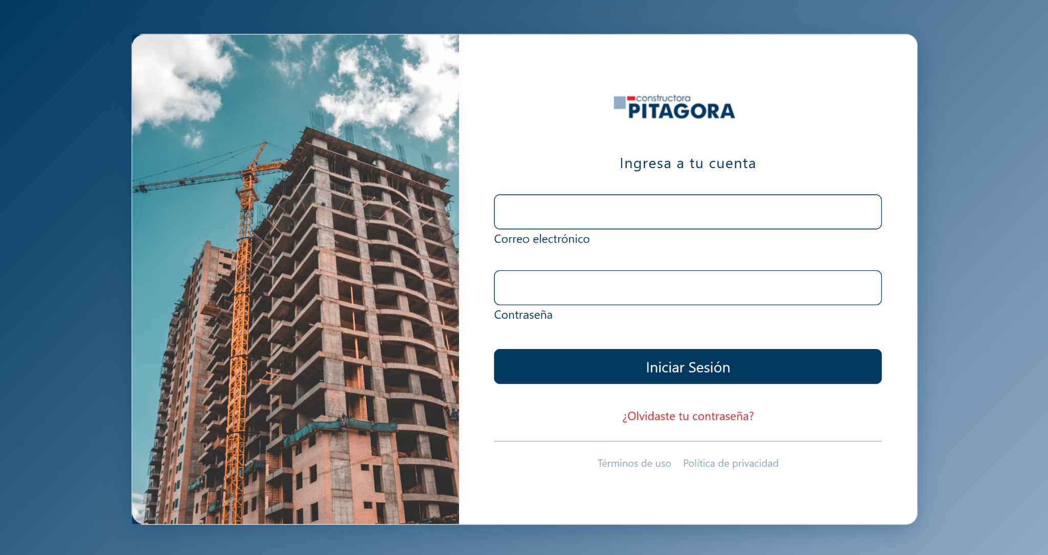
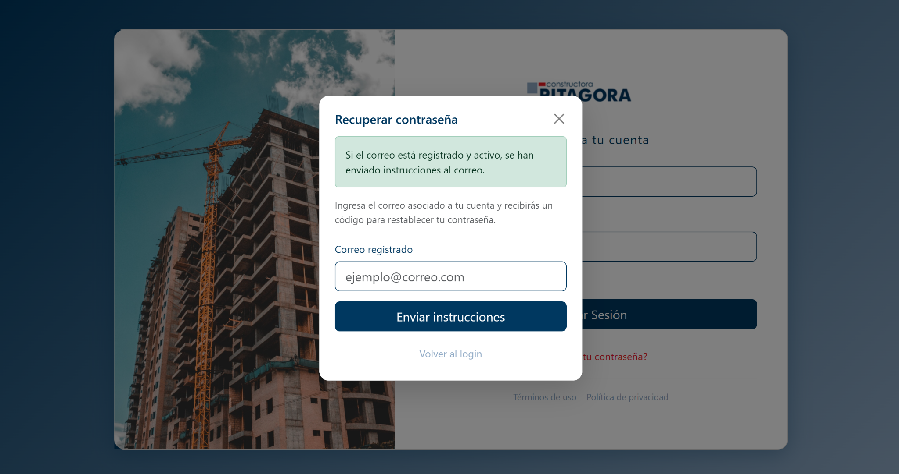
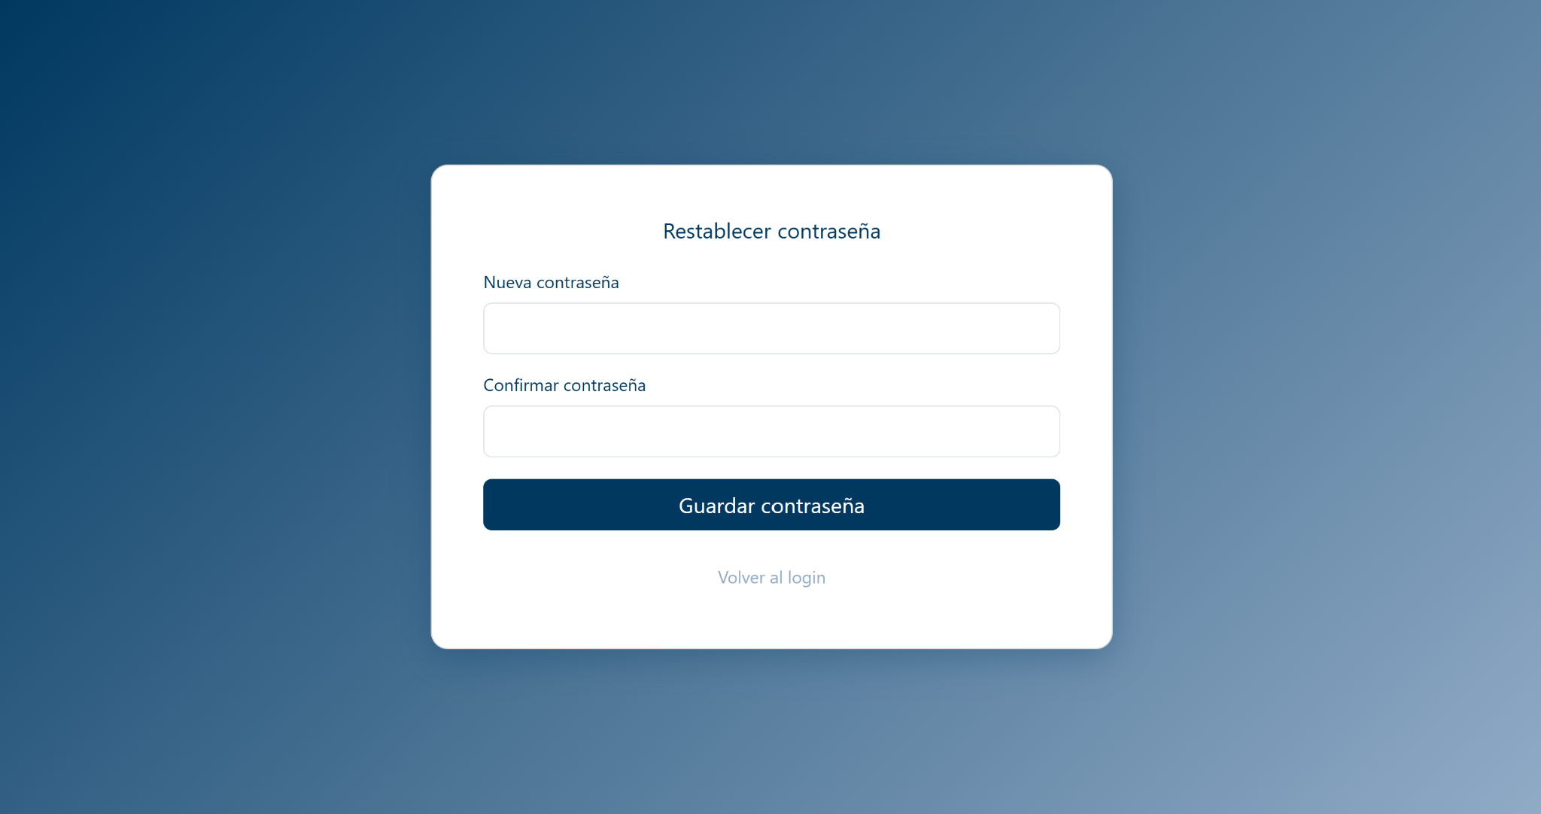

2. Dashboard Administrador
Es el centro analítico del administrador. Al ingresar, el sistema genera automáticamente reportes visuales en tiempo real para la toma de decisiones:
- Métricas Principales: Tarjetas que contabilizan el volumen general de casos recibidos en la constructora.
- Top 5 fallas más reportadas: Mediante un gráfico de barras se muestran las principales fallas según categoría, desde las más comunes a las menos comunes.
- Gráfico de Categorías: Un gráfico circular que muestra la distribución de las categorías en las solicitudes. Esto permite identificar las categorías que tienen mayor porcentaje de fallas y en posterior lograr tener una mejora continua.
- Top 5 Obras con Mayor Costo: Mediante un gráfico de barras se muestran las Obras con mayor costo de operación, de mayor a menor.

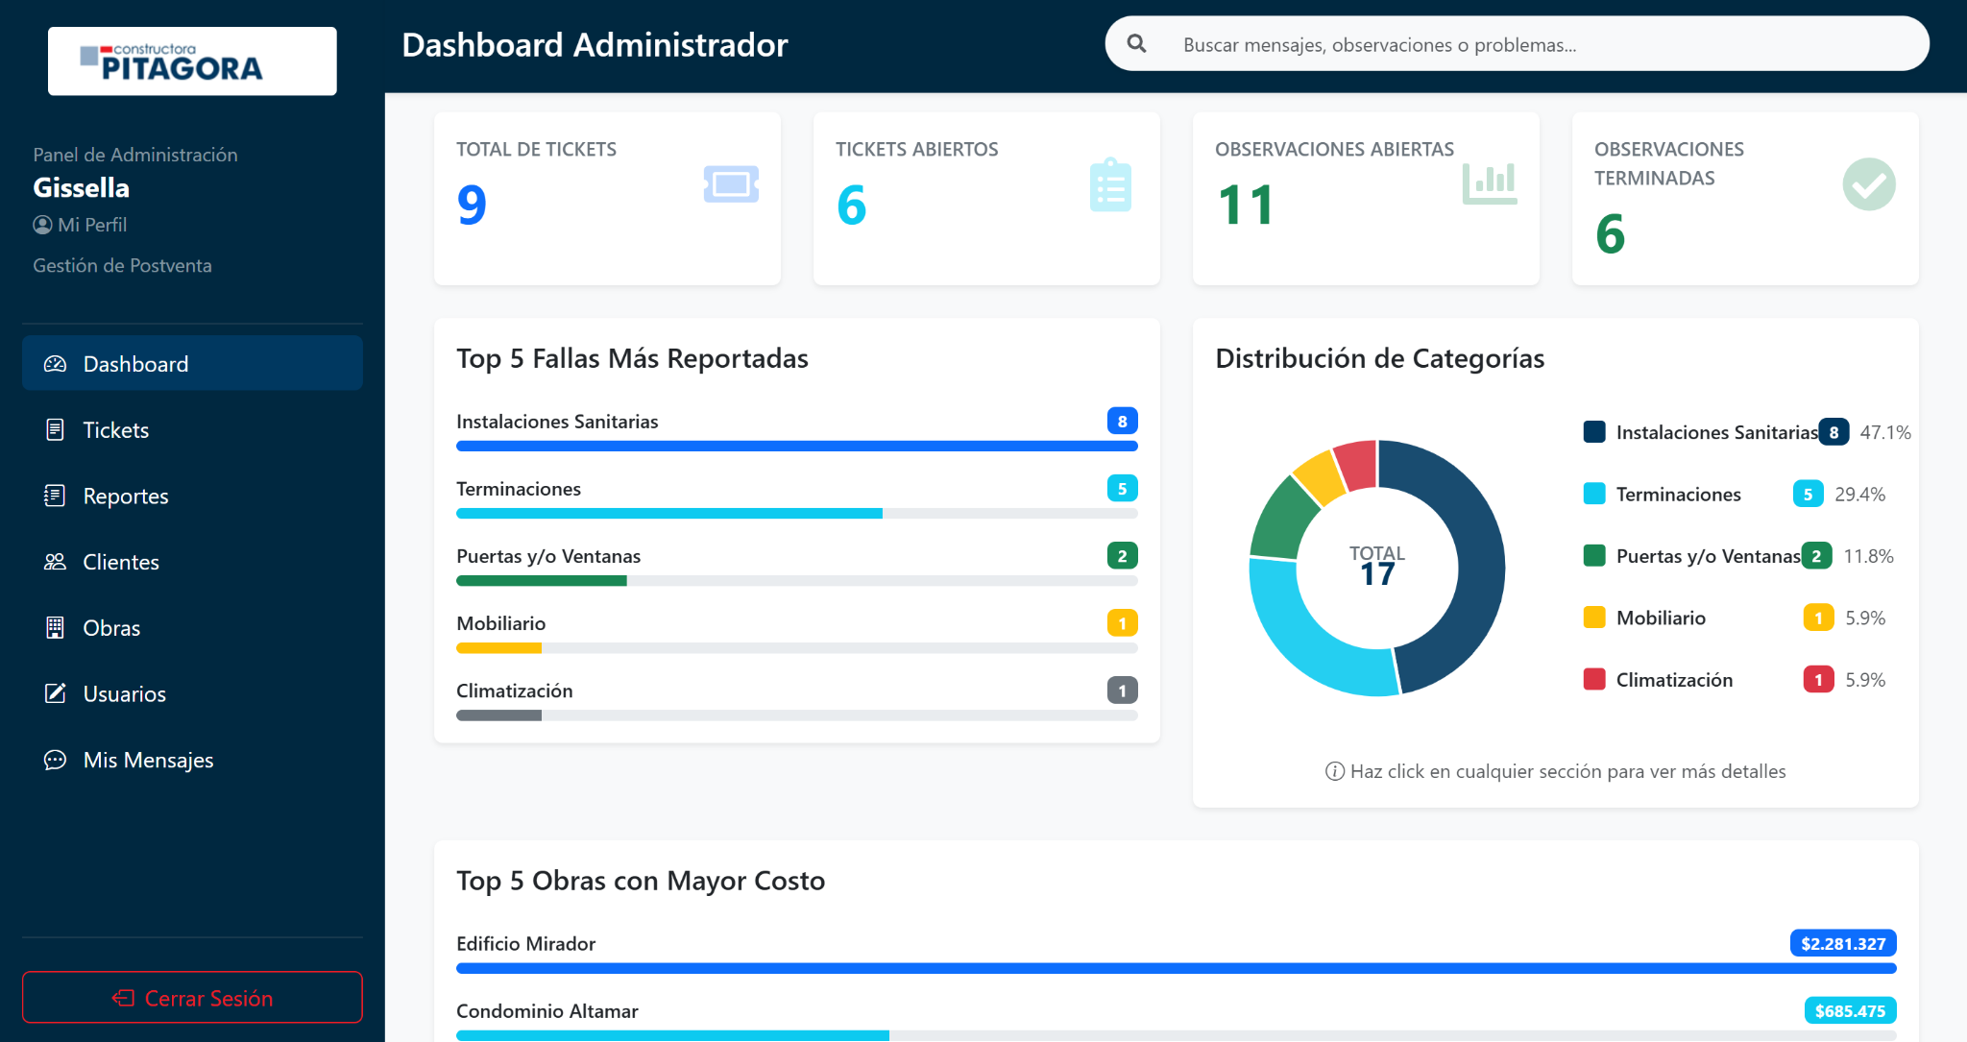
El panel presenta una vista consolidada que permite monitorear el estado general de la plataforma y realizar acciones administrativas de forma centralizada. Esta sección es exclusiva para usuarios con privilegios de administración, y no está disponible para otros roles del sistema.

3. Centro de Gestión y Control de Estados de Tickets
Para procesar las solicitudes entrantes y coordinar los arreglos:
- Haga clic en "Tickets" en la barra lateral.
- Verá una gran lista con todas los tickets de los usuarios.
- Podrá visualizar los estados del ticket:
- Abierto: Automático cuando se crea el ticket
- En proceso: Automático cuando se agrega una observación.
- Terminado: Automático cuando es aceptado el término de todas las observaciones.
- Busque el ticket correspondiente y presione sobre este para ver el detalle. Se desplegarán las observaciones que contiene el ticket.
- Se podrá ver la información de la observación y cambiar su estado, agregar mensajes y nuevas evidencias:
- Pendiente: Automático cuando se agrega una observación.
- En Observación: Estado en el cual el administrador analiza la solicitud, decide si aplica o no aplica la garantía.
- Aplica: Estado en el cual se notifica que la garantía si aplica.
- En proceso: Estado en el cual la solución de la solicitud se lleva a cabo.
- En Espera Aceptación: Estado que notifica y espera la confirmación por parte del cliente al término de la observación.
- Terminado: Automático cuando es aceptado el término de la observación.
- No Aplica: Estado en el cual se notifica que la garantía no aplica.
- Podrá ingresar el costo de la observación, el sistema sumará todos los costos agregados a la observación de todas las observaciones y se le asignará un costo total del ticket.
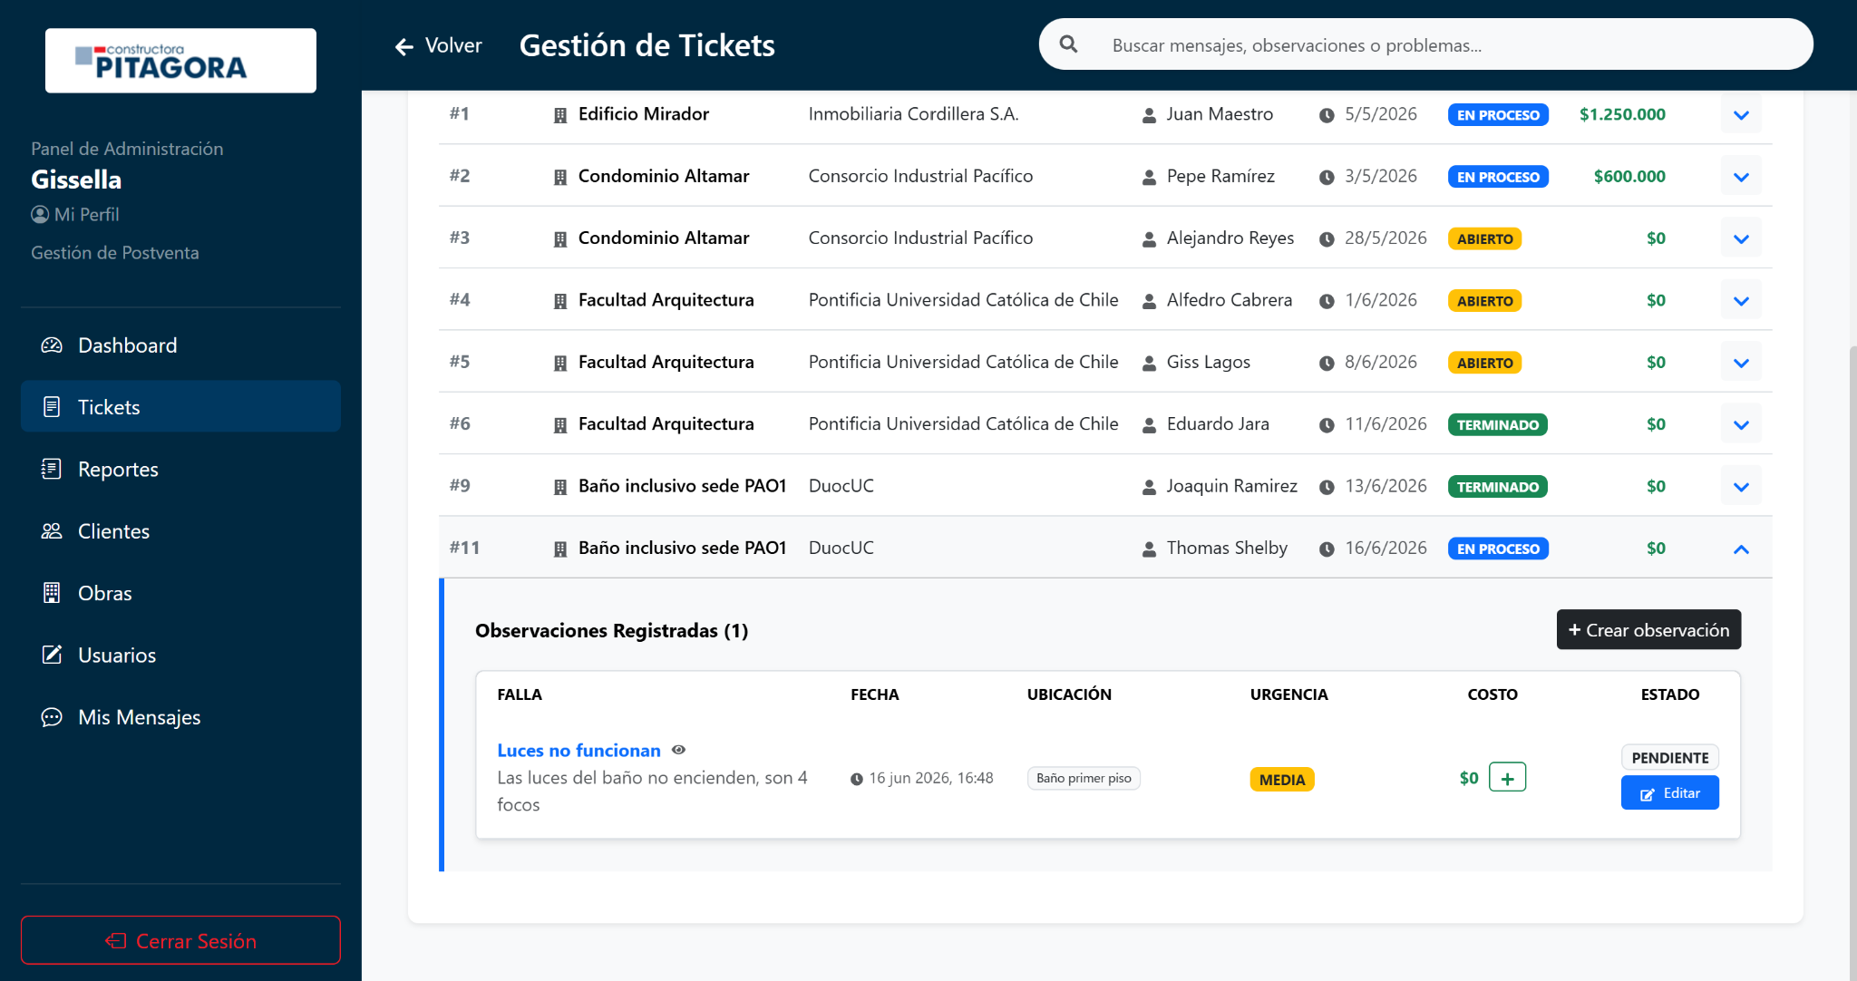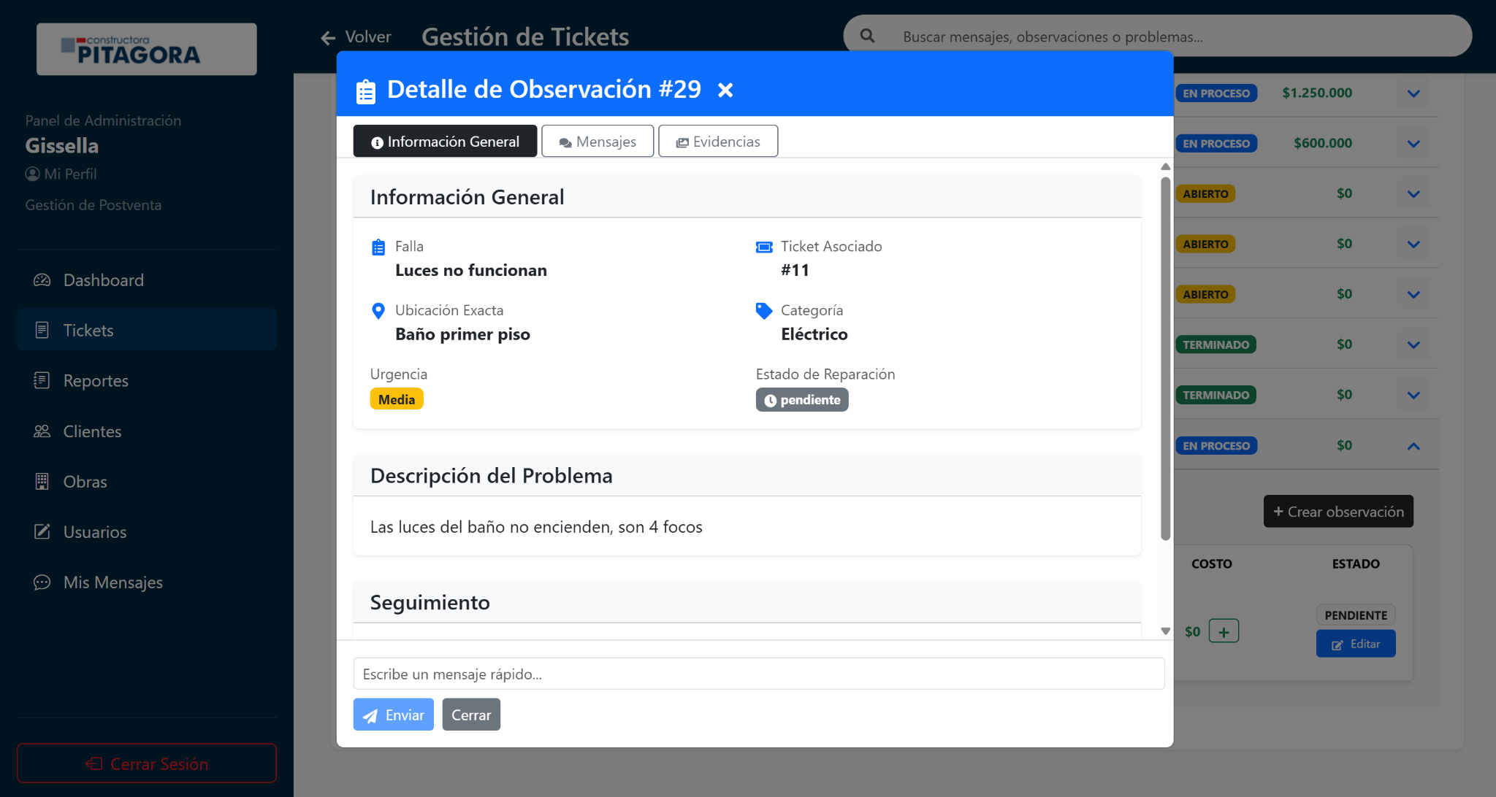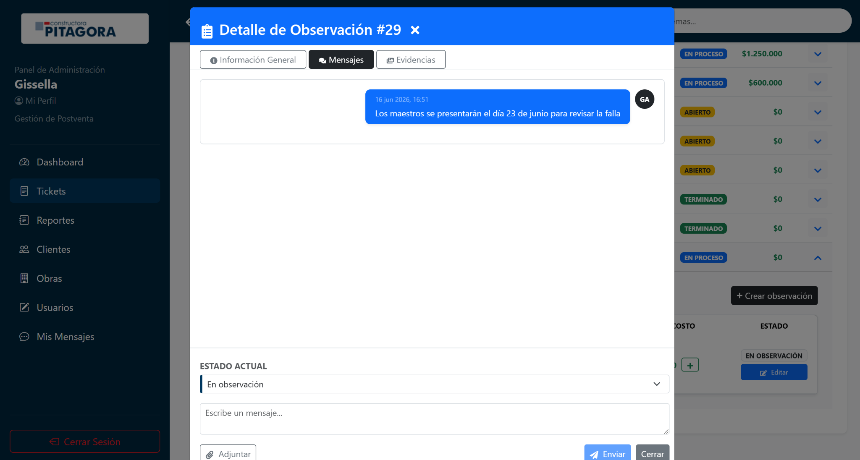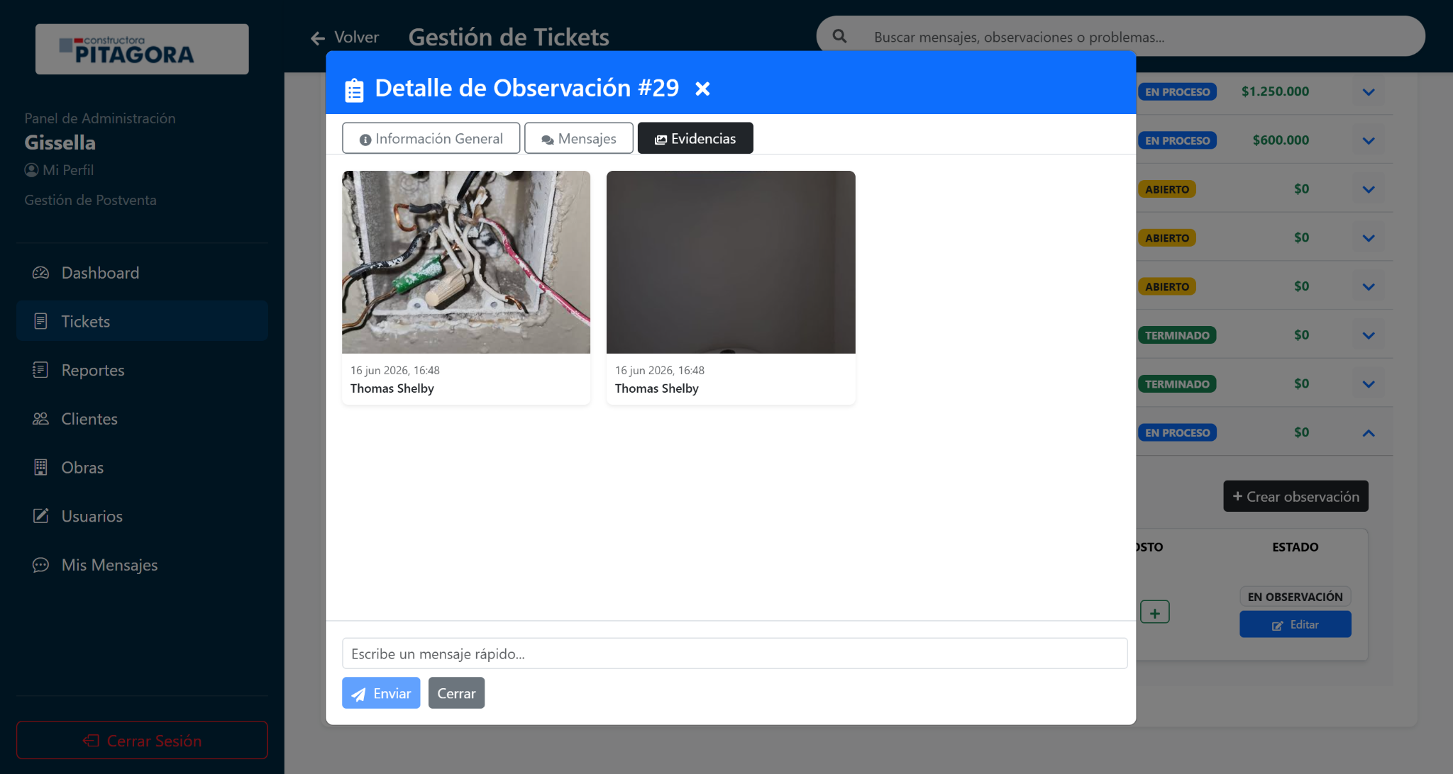
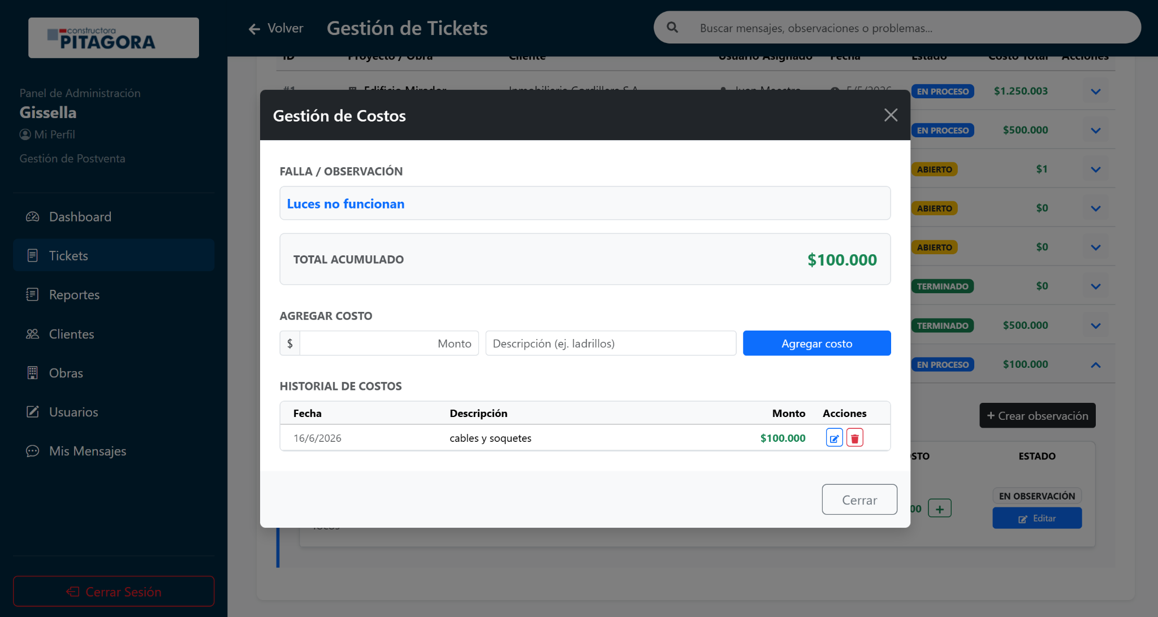
Para que un usuario pueda utilizar el sistema, el administrador debe de seguir una secuencia de tres pasos; primero se crea un cliente, luego se crea una obra que es asignada a un cliente y por último se crea un usuario, que si tiene rol usuario se debe de asignar a una obra, si tiene rol administrador no se asigna a nada, es decir se puede crear sin seguir los pasos anteriores.

4. Visualización y edición de Clientes (Clientes)
Permite supervisar la base de datos de empresas constructoras o clientes asociados a la constructora:
- En el menú lateral, haga clic en la opción "Clientes".
- Verá una tabla con el listado de todas las empresas registradas, mostrando su nombre, RUT, correo de contacto y la cantidad de obras y observaciones abiertas que poseen.
- Puede utilizar la barra de búsqueda para filtrar rápidamente por nombre de empresa o RUT.
- Para ver la información completa de un cliente, haga clic directamente sobre la fila correspondiente o presione el botón "Ver Detalle".
- Se abrirá una ventana emergente con la dirección detallada, región, comuna, estado actual y un resumen estadístico que desglosa sus obras en categorías: Activas, con Garantía Vencida o Cerradas.
- Para editar un cliente, haga clic en el botón azul en la columna acciones.
- Se abrirá un formulario donde puede editar datos del cliente como nombre de la empresa, rut, correo de contacto, teléfono, dirección, región, comuna y estado.
- Una vez editado, haga clic en botón Guardar Cambios.

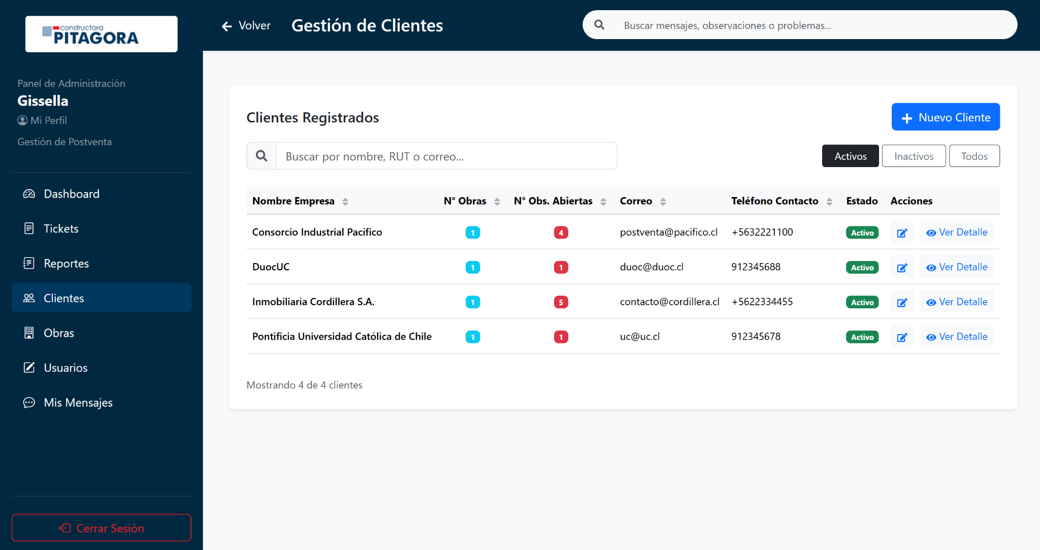
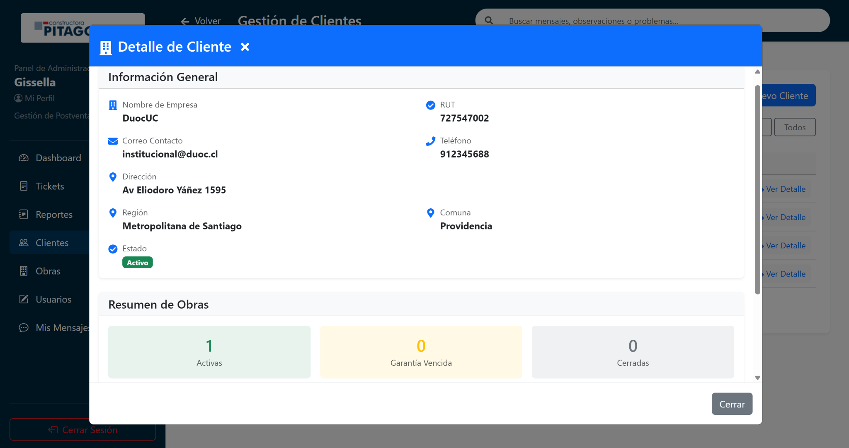
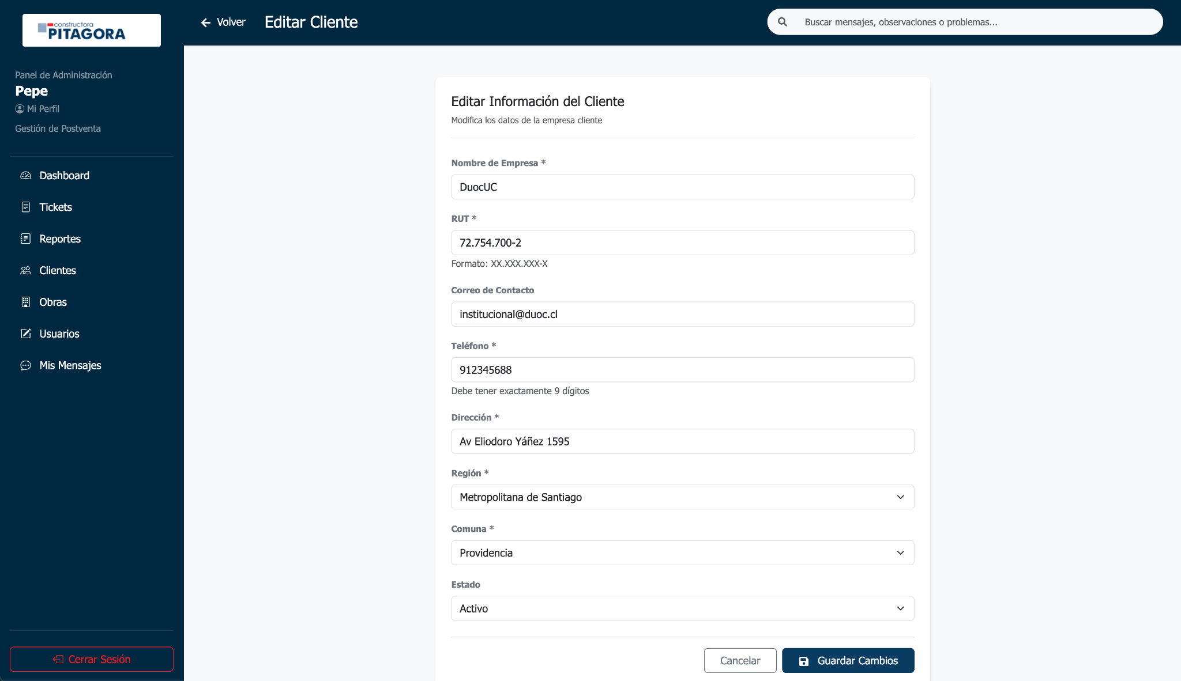

5. Registro de Nuevas Clientes (Crear Cliente)
Creación de cliente:
- Presione "Cliente" en el menú.
- Presione el botón de "Crear Cliente" en el panel de Clientes. Le aparecerá un formulario.
- Escriba el nombre comercial o de identificación de la empresa en la casilla “Nombre de Empresa" (ej: Pontificia Universidad Católica de Chile).
- Digite el RUT de la empresa en “RUT”.
- Introduzca el correo electrónico de la empresa en “Correo de contacto”.
- Digite el número telefónico de la empresa en “Teléfono”.
- Ingrese la dirección de la empresa en “Dirección”.
- Seleccione la región de la dirección de la empresa en “Región”.
- Seleccione la comuna de la dirección de la empresa en “Comuna”.
- Por último seleccione el estado del cliente en “Estado”, si se selecciona activo quedará disponible para ser asignado a obras, por el contrario si se selecciona inactivo no se podrá asignar a obras.
- Haga clic en el botón "Crear Cliente". El cliente quedará inmediatamente disponible en el sistema.


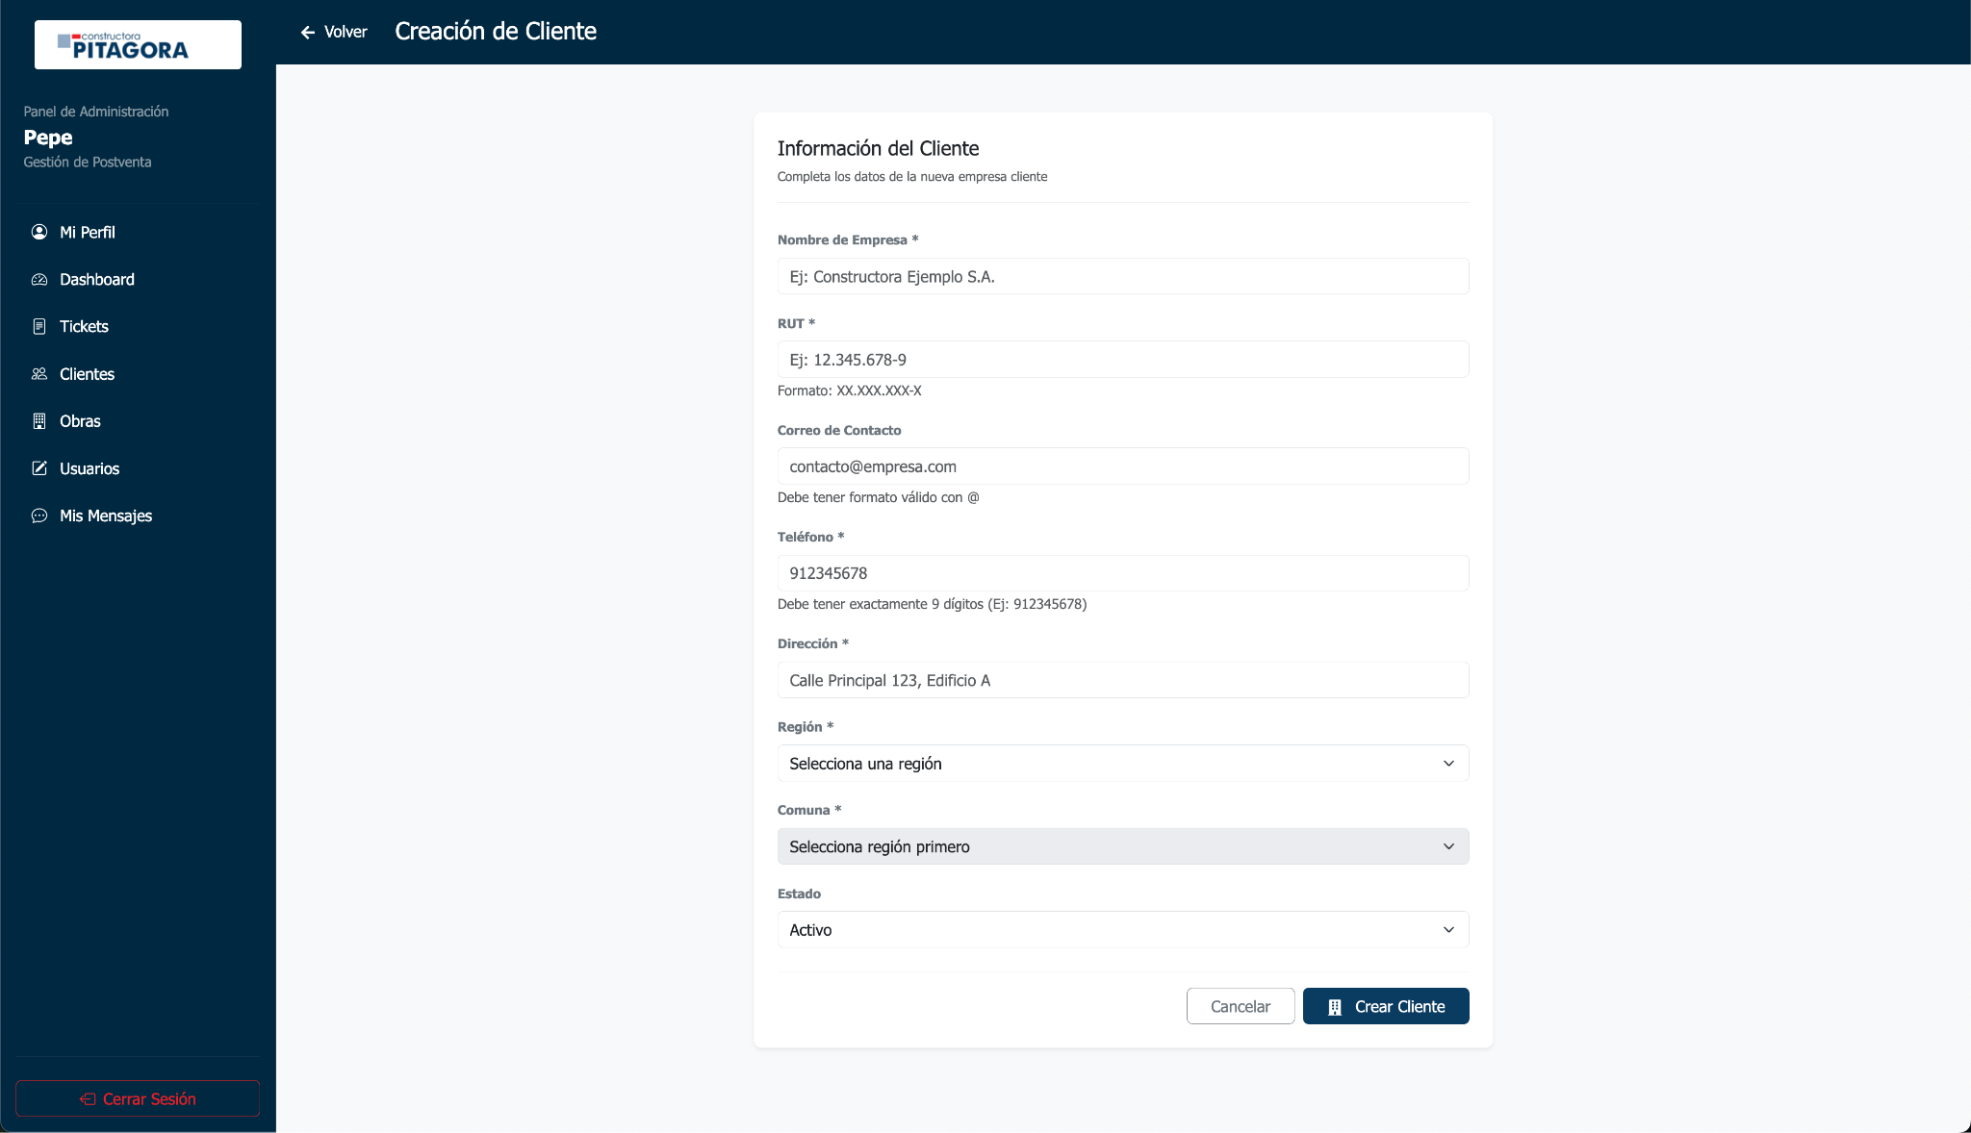

6. Visualización y edición de Obras (Obras)
Esta sección centraliza el control de todos los proyectos inmobiliarios o de construcción:

- Seleccione la opción "Obras" en el menú de navegación de la izquierda.
- La pantalla principal muestra el listado de todos los proyectos, indicando el cliente al que pertenecen, su ubicación (región/comuna) y el conteo de observaciones pendientes.
- Utilice las pestañas de filtro superiores (Todos, Activas, Garantía Vencida, Cerradas) para organizar la vista según el ciclo de vida de los proyectos.
- Haga clic en cualquier obra para abrir el panel de detalle, donde podrá revisar fechas críticas como la de entrega y el vencimiento de la garantía, además de la dirección exacta del proyecto.
- Para editar una obra, haga clic en el botón azul en la columna acciones.
- Se abrirá un formulario donde puede editar datos de la obra como cliente, nombre de obra, descripción de la obra, región, comuna, calle, fecha de entrega, fecha de expiración de garantía, estado de la obra.
- Una vez editado, haga clic en botón Guardar Cambios.

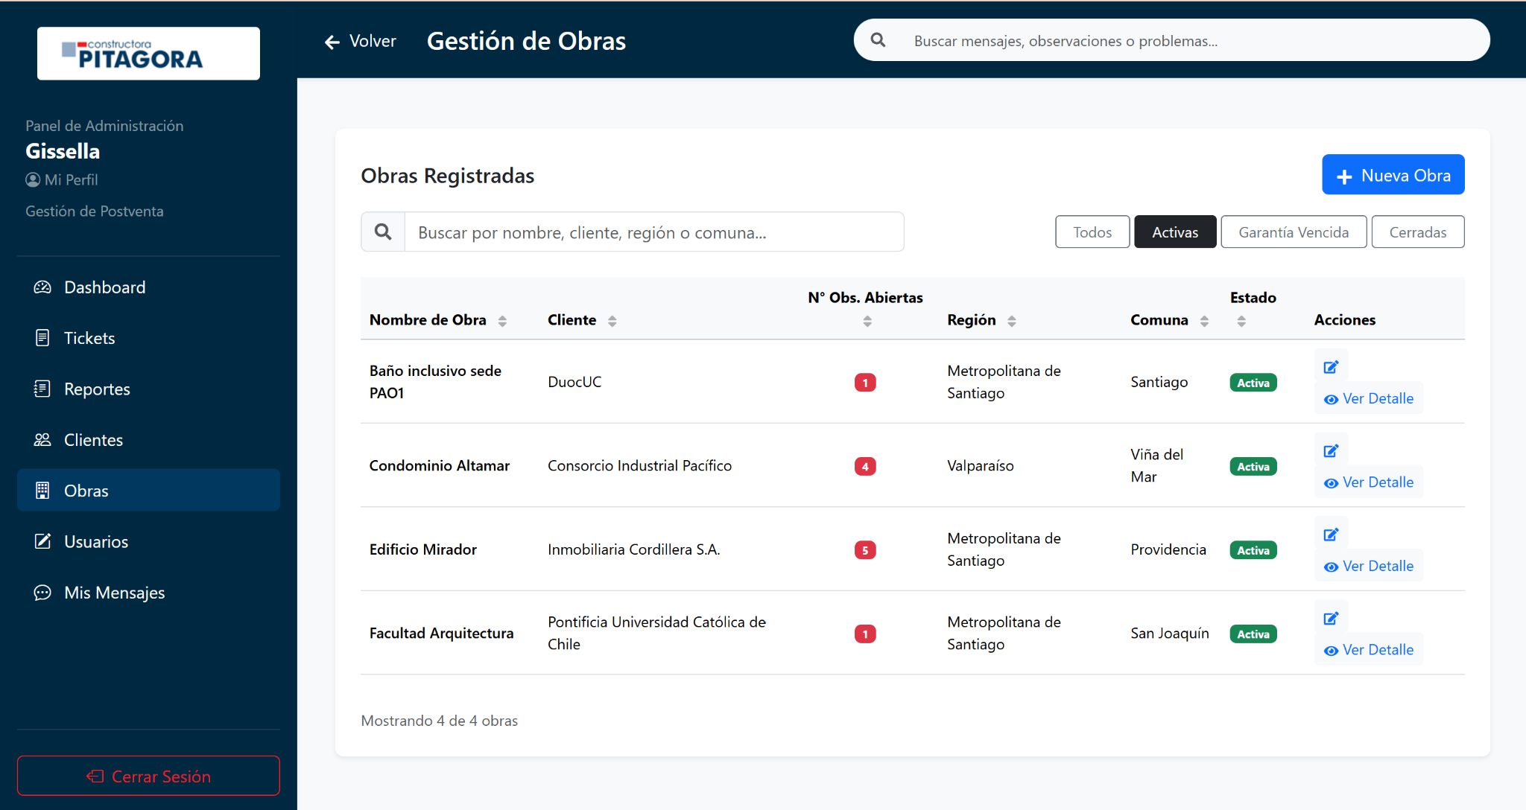
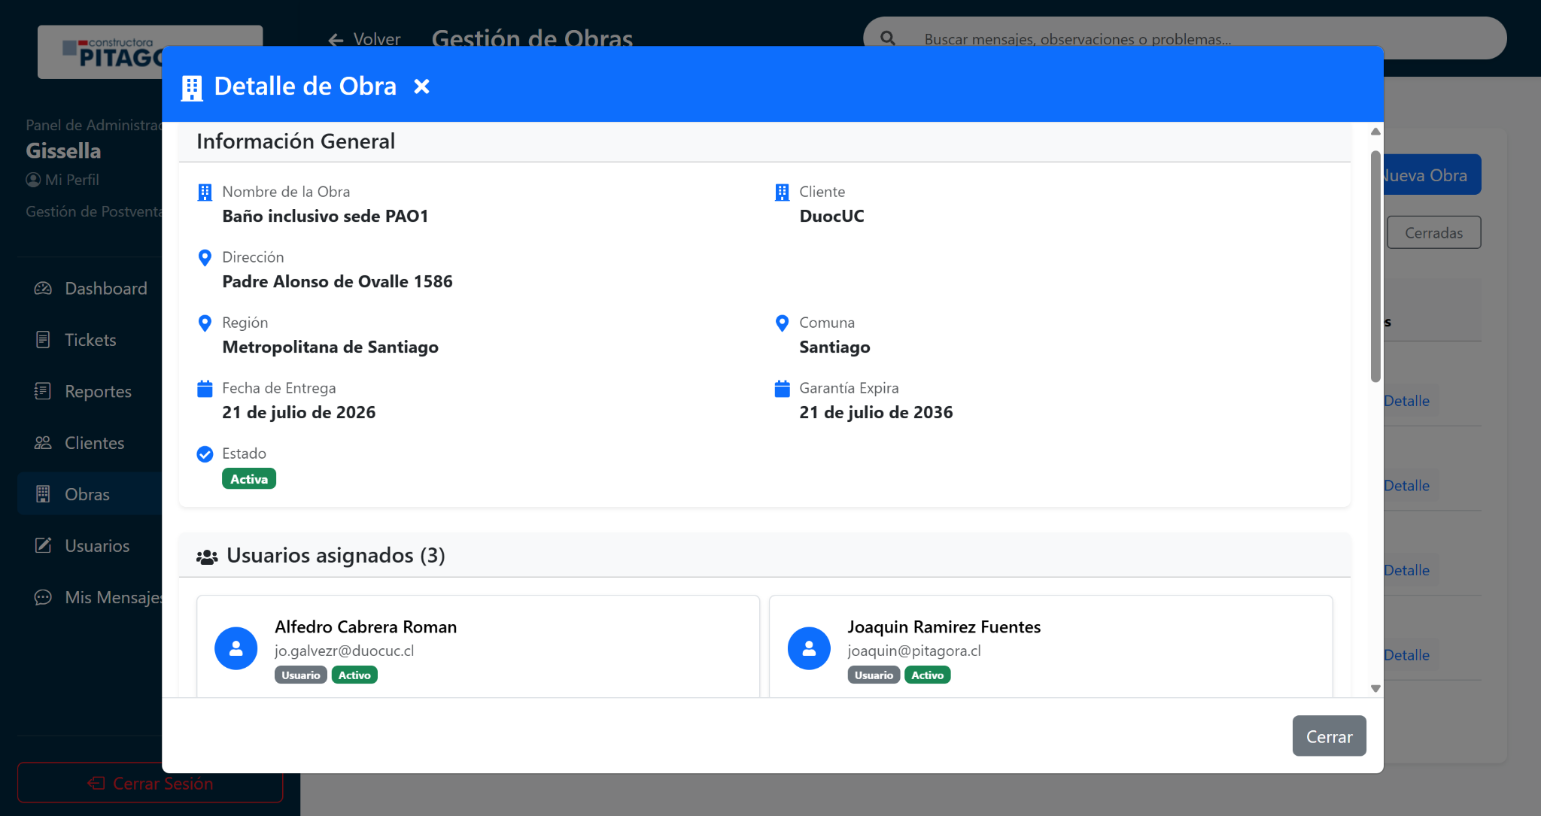
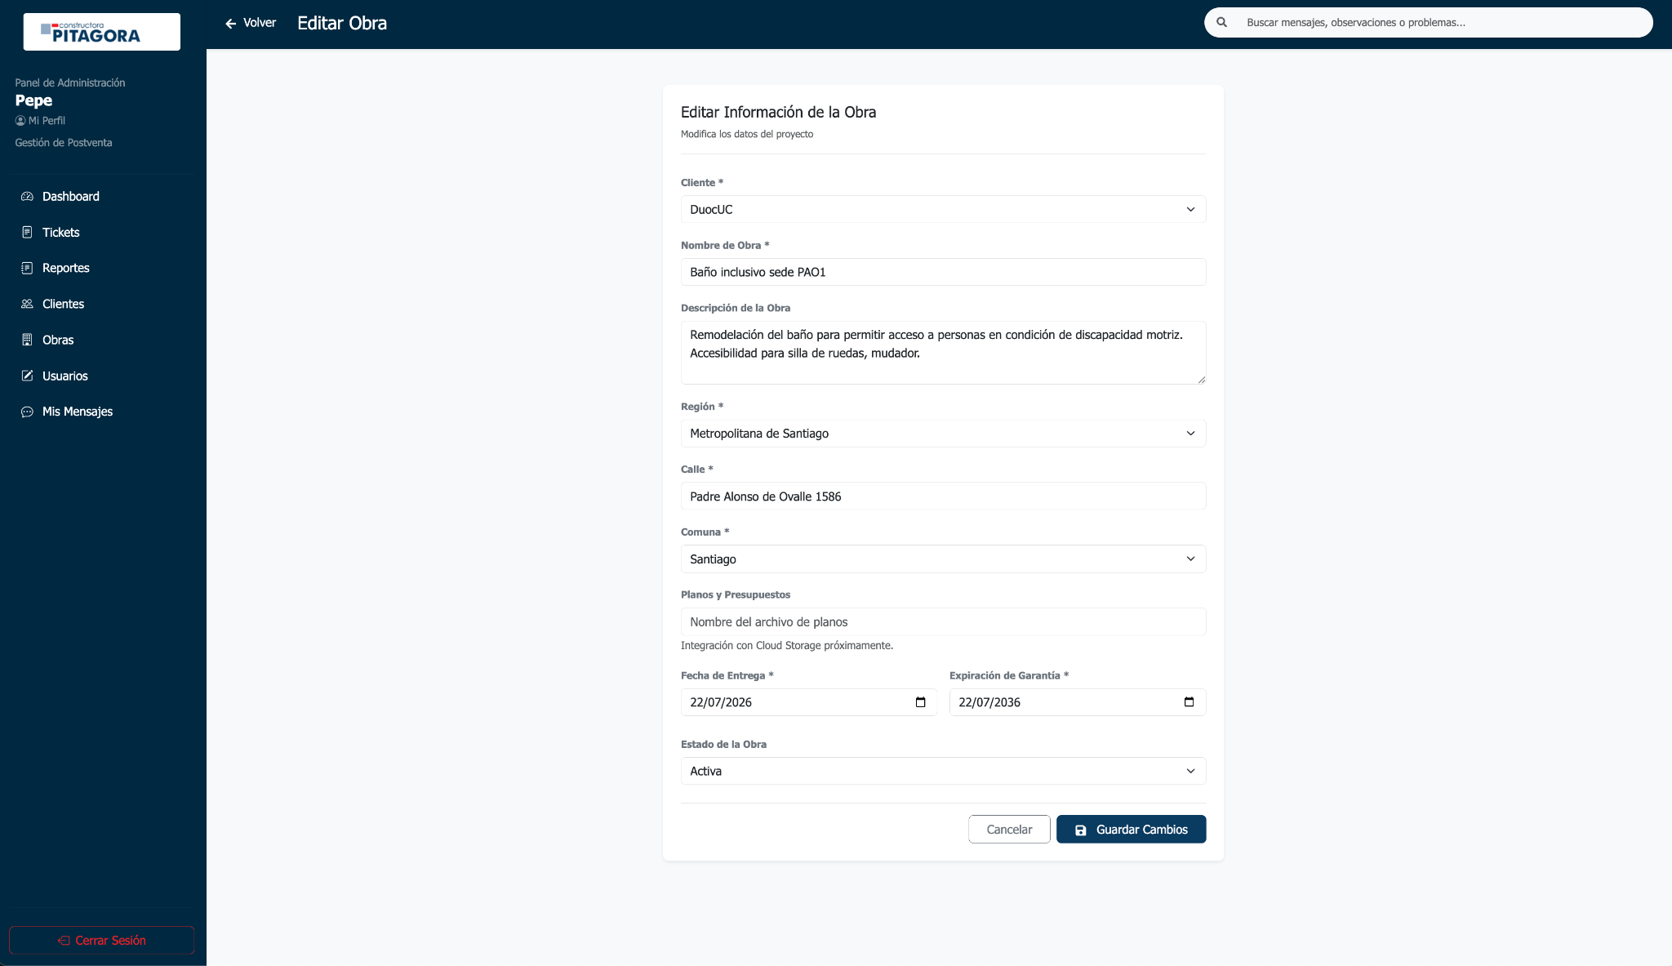

7. Registro de Nuevas Proyectos (Crear Obras)
Antes de que los clientes puedan ingresar reclamos, sus respectivos proyectos deben existir en la base de datos:
- Presione "Crear Obras" en el menú.
- Selecciona, desde el menú desplegable, el cliente al que se le asociará esta obra.
- Ingrese el nombre de la obra (ej. “Facultad de Arquitectura").
- Ingrese una descripción de la obra (ej. “Renovación baños tercer piso”).
- Ingrese la dirección de la obra.
- Seleccione la región donde se ubica la obra.
- Seleccione la comuna donde se ubica la obra.
- Ingrese la fecha de entrega de la obra
- Ingrese la fecha de expiración de la garantía de la obra.
- Seleccione guardar obra.


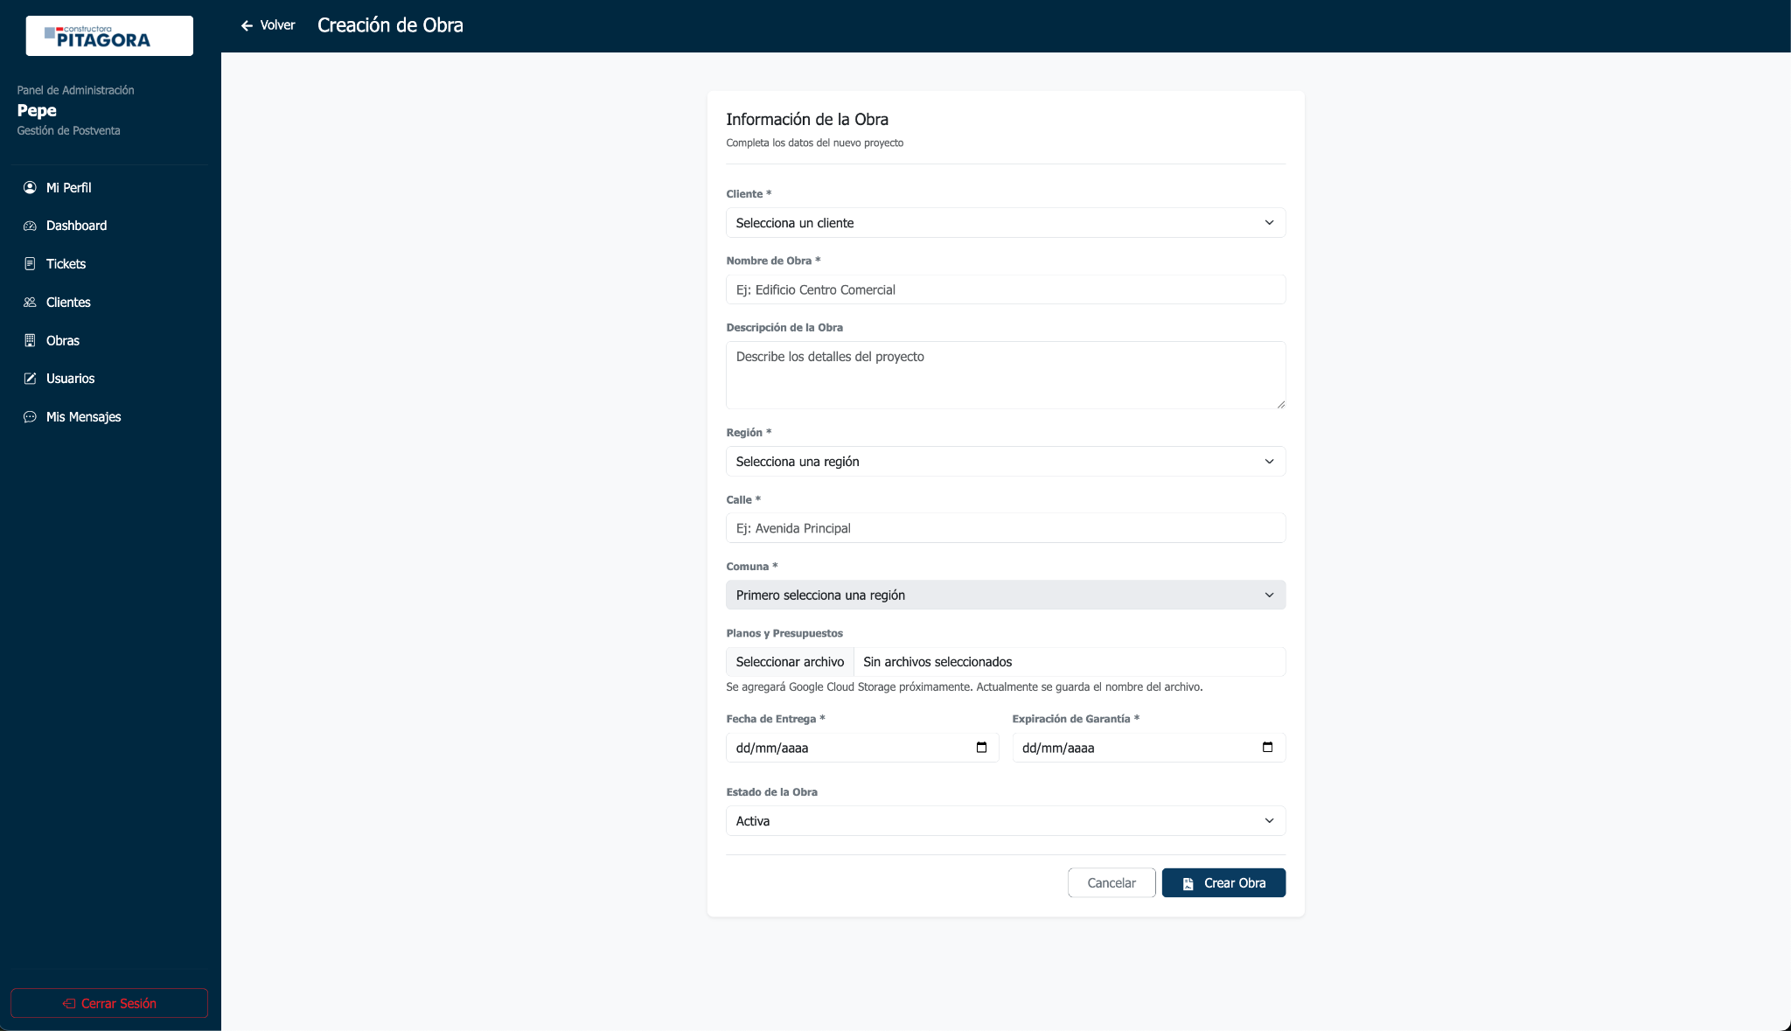

8. Visualización y edición de Usuarios (Vista Admin)
Permite gestionar el acceso de todo el personal y clientes que interactúan con la plataforma:

- Ingrese a la sección "Usuarios" desde el menú principal.
- Localiza a un usuario utilizando el buscador o los filtros rápidos por rol (Admins/Usuarios) o estado (Activos/Inactivos).
- Visualización: Haga clic sobre cualquier fila para abrir el modal de detalle con la información completa del perfil.
- Edición: Para realizar cambios en la cuenta, presione el ícono del lápiz azul ubicado en la columna de "Acciones" al final de la fila.
- El sistema lo redirigirá a una pantalla de edición donde podrá actualizar el teléfono, el rol, el estado de la cuenta (si queda inactivo el usuario no podrá ingresar a la plataforma) o la obra asignada. Al finalizar, presione "Guardar cambios".

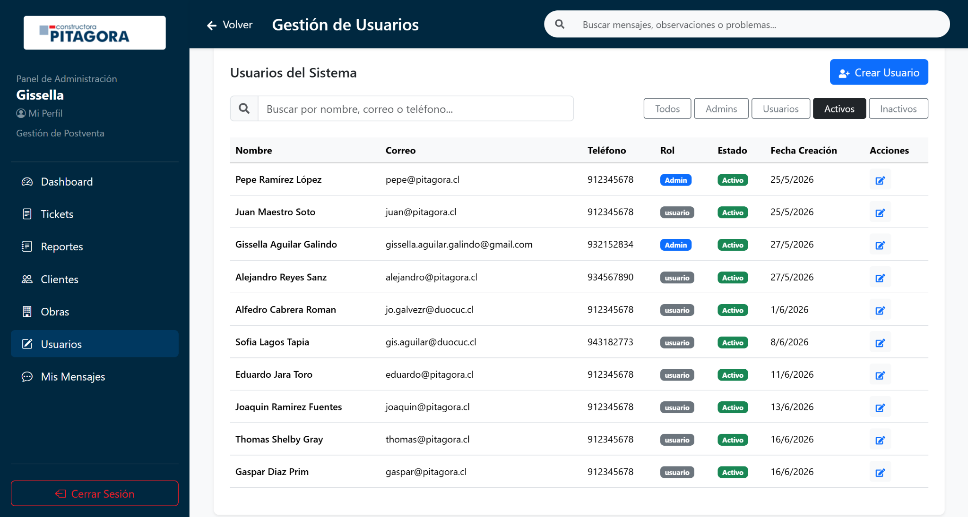
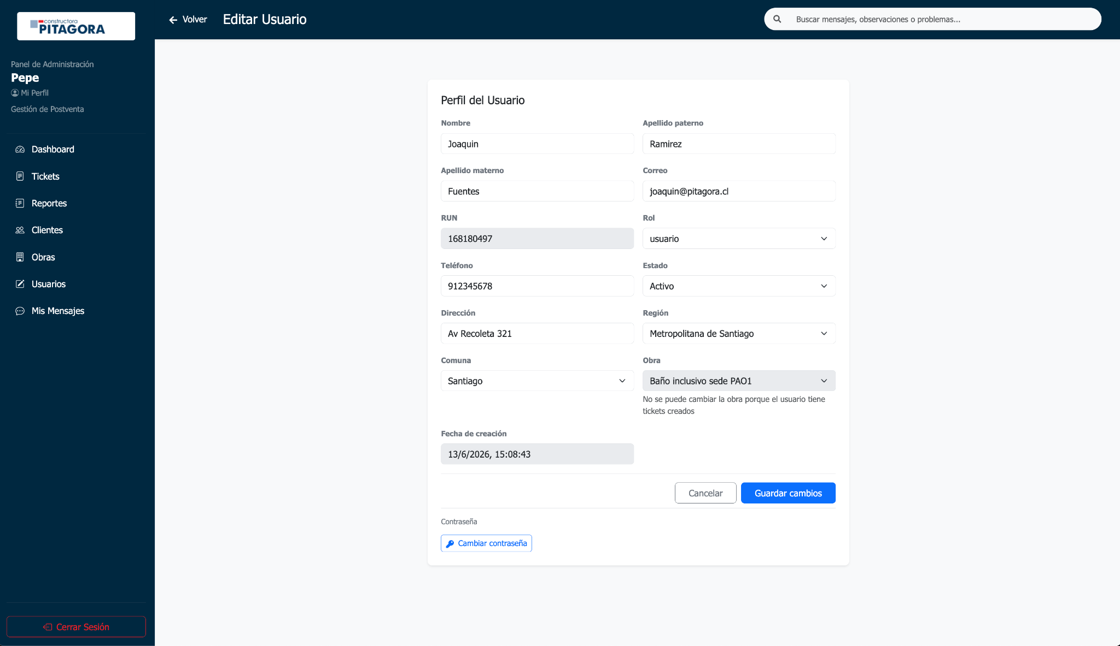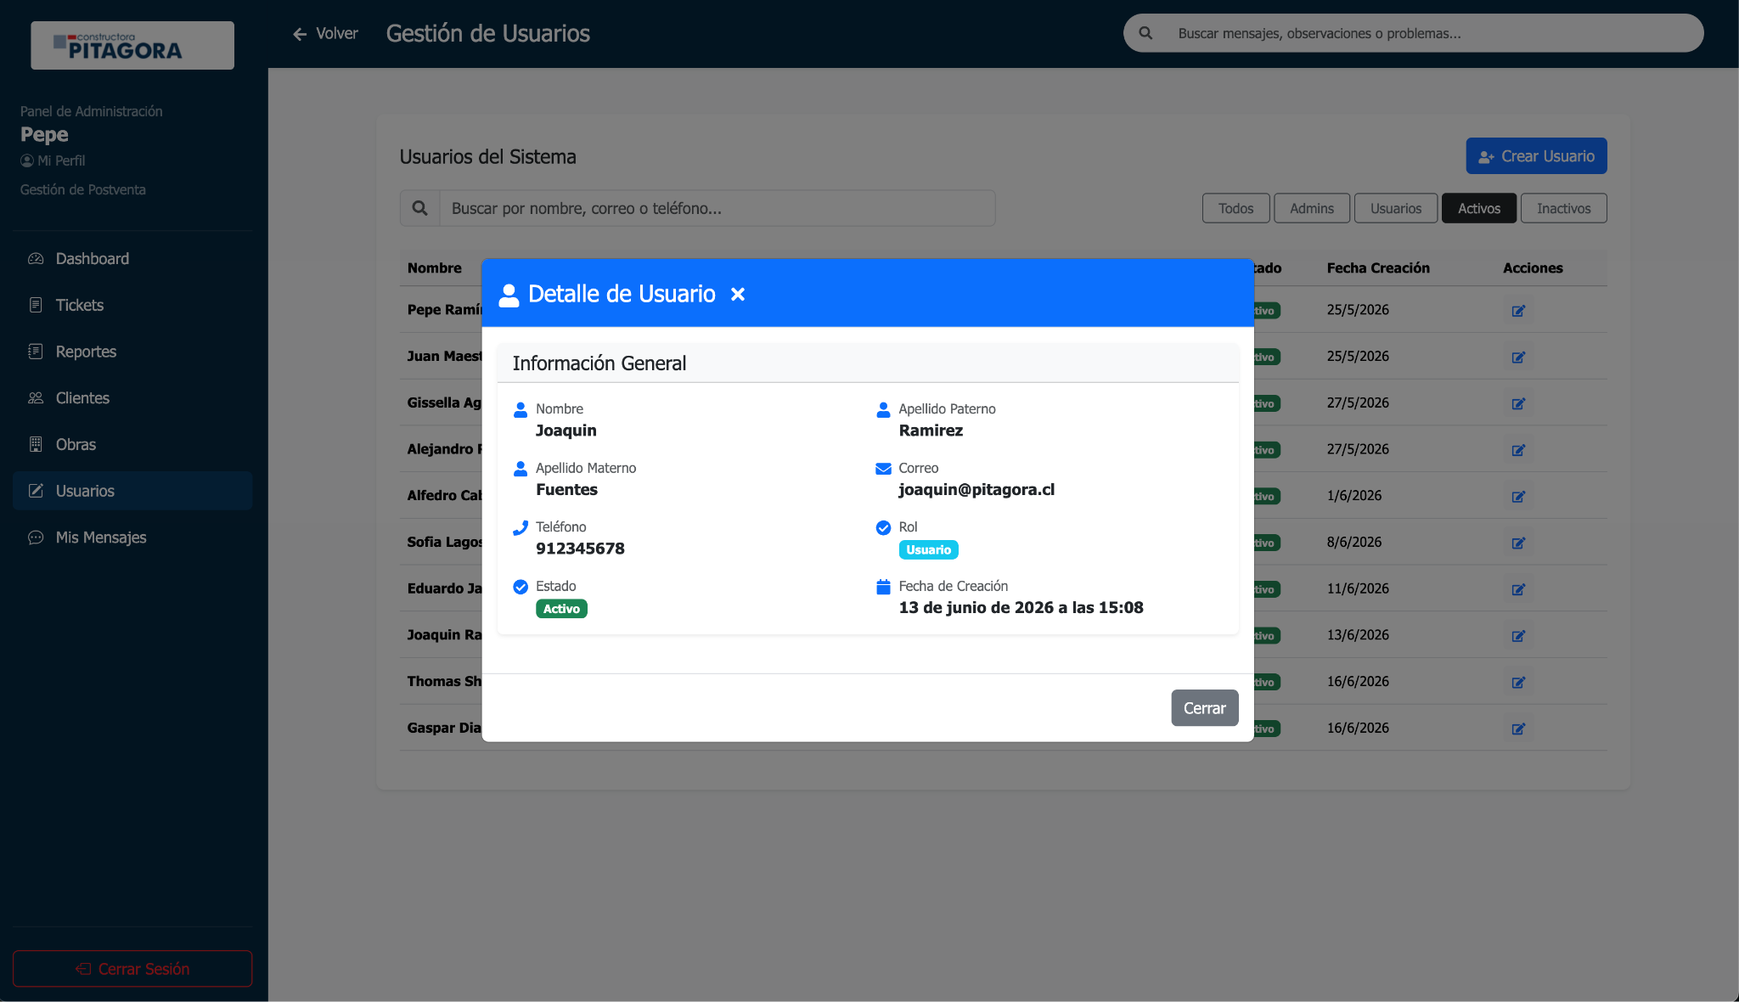

9. Registro de Personal (Crear Usuarios)
Para dar acceso a nuevos usuarios o integrar a nuevos administradores en el sistema:
- Seleccione la opción "Usuarios" en el menú.
- Haga clic en el botón de "Crear Usuarios" del panel de Usuarios.
- Complete la ficha técnica con Run, Nombre, Apellidos Paterno y Materno, Correo Electrónico, Teléfono.
- Casilla de Selección de Rol: Este paso es fundamental. Elija en el menú desplegable el término "usuario" si la persona es un cliente, o el término "admin" si la persona pertenece al equipo interno de trabajo o inspección.
- Seleccione el estado: si es activo el usuario podrá ingresar al sistema con sus credenciales, si es inactivo el usuario no podrá ingresar al sistema.
- Si el usuario tiene rol usuario se le deberá de asignar una obra, por el contrario si es administrador la asignación de obra queda deshabilitada.
- Ingrese dirección, región y comuna.
- Presione "Crear Usuario" para finalizar el registro.


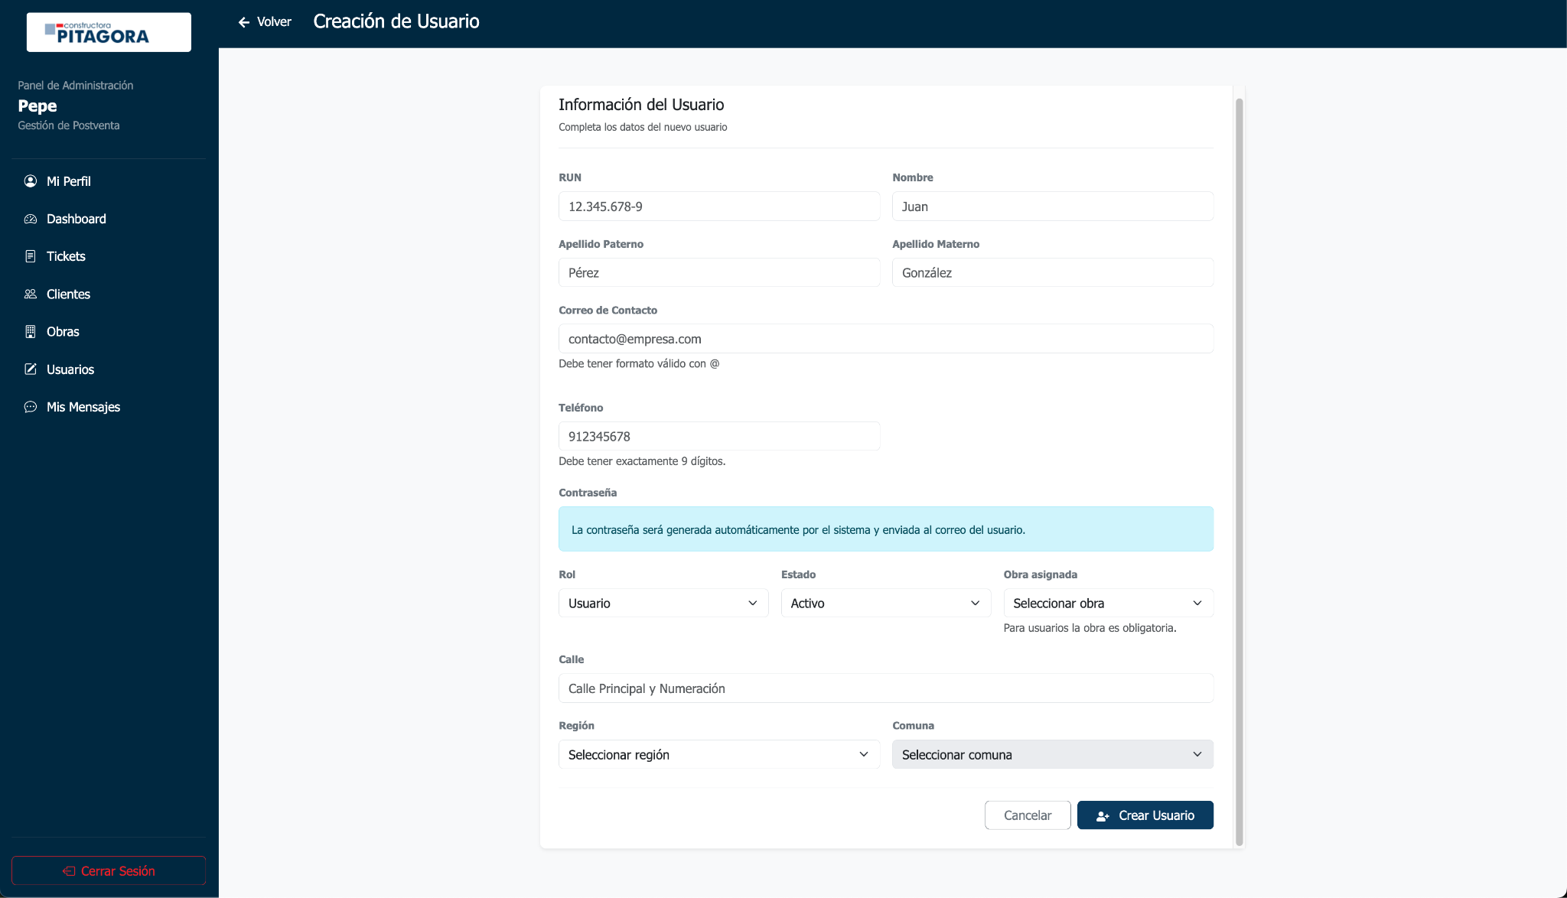

10. Mi Perfil de Administrador
Si cambia de número telefónico o dirección, puede actualizarlo usted mismo:
- Haga clic en la opción "Mi Perfil" en la parte superior del menú izquierdo.
- Verá las fichas informativas con sus datos registrados (Nombre, RUN, Correo, etc.).
- Seleccione sobre la casilla que desea actualizar, escriba la información nueva y presione el botón de confirmación para guardar el cambio.
- Al finalizar haga clic en “Guardar cambios”.
- Si desea cambiar la contraseña haga clic en “Cambiar contraseña”.
- Rellene los campos con la nueva contraseña.
- Al finalizar haga clic en “Guardar contraseña”.

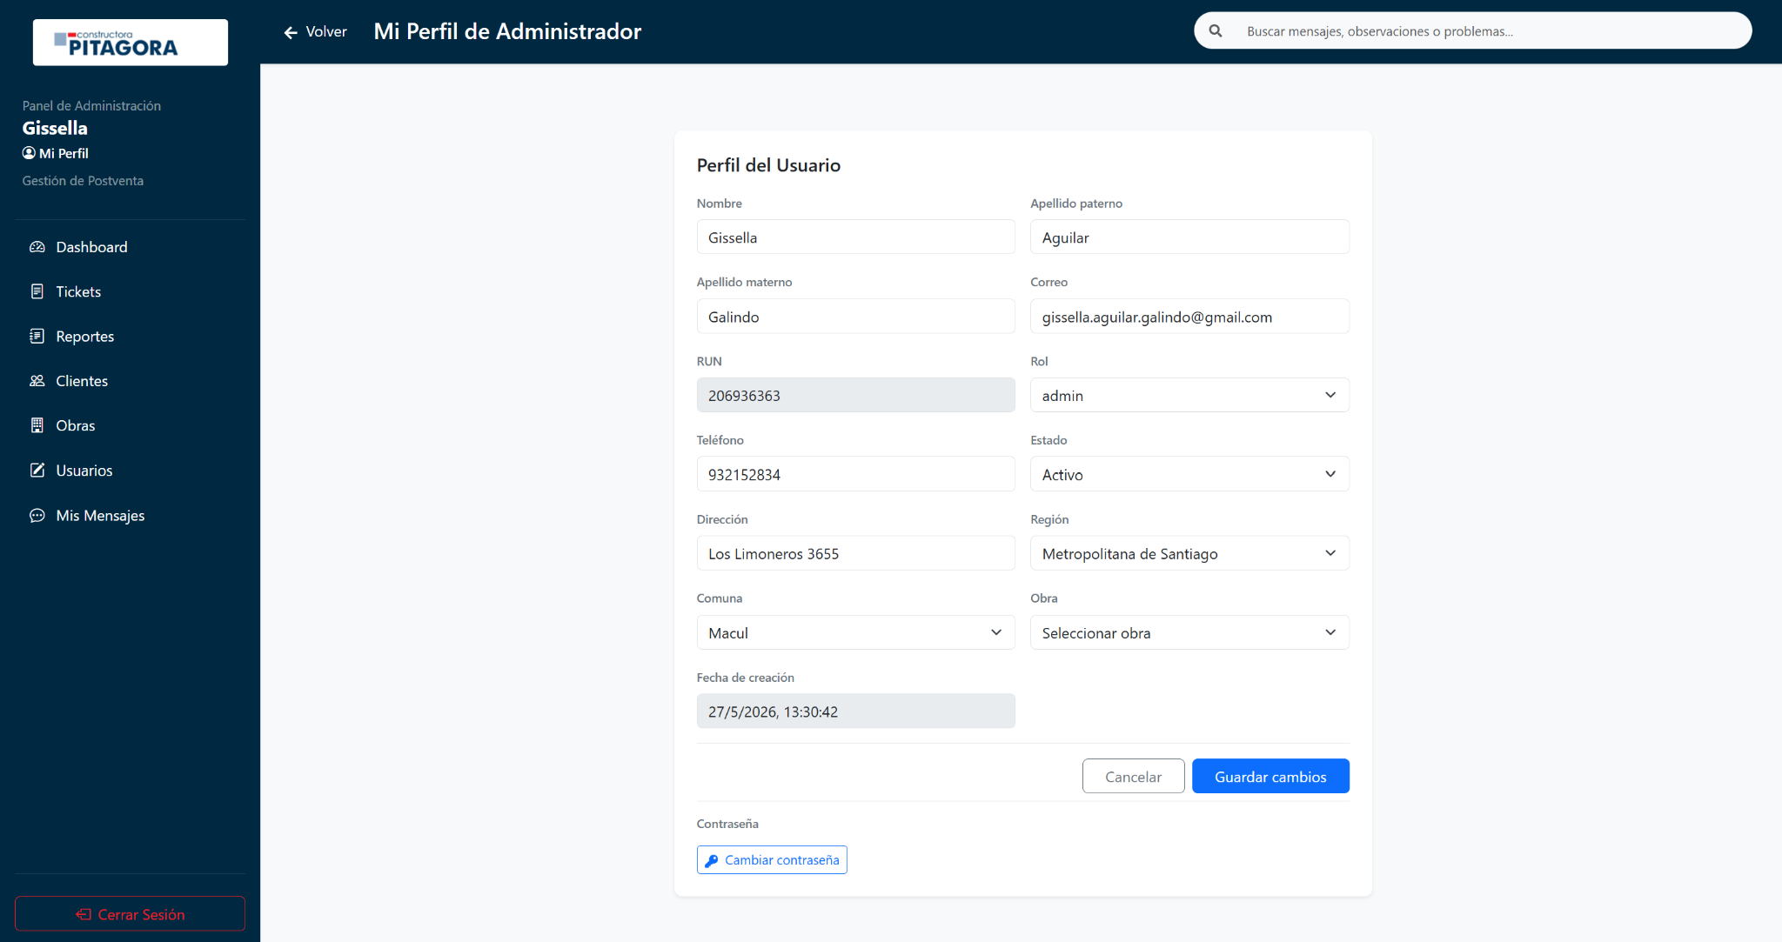
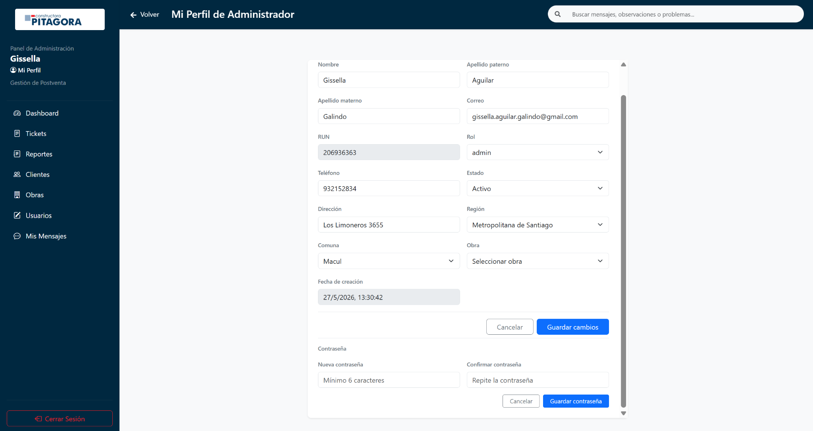

Resolución de Problemas Comunes
- Mensaje de "Ruta no encontrada" o Pantalla de Error Visual: Esto ocurre principalmente cuando el navegador pierde momentáneamente el enlace con el servidor de la empresa o cuando se introduce una dirección URL desactualizada de forma manual. Para solucionarlo, presione el botón de actualizar de su navegador (o la tecla F5). Si persiste, haga clic en el botón de regresar a la pantalla de Login y vuelva a colocar sus credenciales.
- El botón de "Crear Nuevo Ticket" no aparece en la pantalla del cliente: El sistema incorpora una regla de control para evitar la saturación y duplicidad de casos: si un cliente ya tiene una solicitud registrada que se encuentra en proceso de revisión o reparación, la plataforma ocultará de forma inteligente el botón de nueva creación. El botón volverá a aparecer de inmediato una vez que el administrador marque el ticket previo con el estado de Cerrado.

Cierre de Sesión Seguro
Por estrictas razones de seguridad informática, resguardo de datos personales de los clientes y protección de la información de los proyectos de la constructora, se exige cerrar la sesión activada una vez que termine de usar la plataforma.
Para realizarlo, desplácese hasta la parte inferior de cualquiera de los dos menús laterales (azul o morado) y haga clic sobre el botón rojo "Cerrar Sesión". El sistema eliminará las credenciales temporales de la memoria del equipo y bloqueará cualquier intento de uso secundario hasta que se vuelva a ingresar la contraseña en el panel de Login.

